法規名稱： | 教育部體育署運動發展基金辦理學生參與觀賞運動競技或表演補助作業要點( 民國 102 年 02 月 22 日修正)

一、 教育部體育署（以下簡稱本署）為具體落實運動產業發展條例第十二條相關規定發布訂定「學生參與觀賞運動競技或表演補助及運動體驗券發放辦法」之事項，特訂定本要點。
二、本要點用詞定義如下：
(一) 申請單位：指學生從事提升運動服務業產值及就業人數活動，組隊參加運動競技賽事、組隊觀賞運動競技賽事或運動表演，而以學校為申請單位名義，依本要點規定向本署提出補助申請者。
(二) 受補助單位：指前款申請單位經本署核定補助者。
三、本要點補助範圍如下：
(一) 參與運動賽事：學校籌組學生二十名以上參加經本署公告運動賽事，培養學生及同好參加運動比賽或活動習慣，藉由群聚效益，增進運動附加價值。
(二) 觀賞運動賽事或表演：學校籌組學生五十名以上觀賞經本署公告各該運動賽事或表演，並研提現場加油打氣方案，帶動現場氣氛，感受臨場觀賽及觀看轉播間差異，並培養觀賞運動習慣。
前項各款活動申請，得視其需要由學校教師或工作人員陪同。但其陪同人員人數不得逾實際參加活動學生人數十分之一。
四、本要點申請期間如下：
(一) 本署前項公告補助範圍各該運動賽事或表演活動舉辦前一個月向本署提出申請。
(二) 未及於前款規定期間提出申請或其有特殊及急迫性者，申請單位應敘明理由，報本署專案申請。
五、本要點申請方式及補助額度如下：
(一) 申請單位於前點各款規定期間，依序連同申請表（詳附件一）及預算明細表（詳附件二）各一份，並檢附公文向本署申請，其有文件不全且未依限補正或不符本要點規定者，不予補助。
(二) 補助額度：依申請單位辦理事項核予補助款，其補助項目及比例如附件三。
六、本要點審核方式如下：
(一) 本署得邀集運動產業領域專家學者、業界人士、各該機關及本署人員辦理本要點規定補助申請案件審查及其補助額度。
(二) 前款規定審核結果，本署於核定後函知各該申請單位（含各該受補助單位）。
七、本要點撥款及核銷方式如下：
(一) 受補助單位應依審查核定內容，備妥領據，並檢附公文來會，請領撥付二分之一補助金額。
(二) 受補助單位於核定內容執行終了後一個月內，依序連同領據、經費收支結算表（詳附件四）、參加學生及陪同人員清冊（詳附件五）、報名費繳費收據或門票購買單據等原始憑證、成果報告表（含活動內容及執行成果資料）（詳附件六）各一份（含電子檔），並檢附公文送達本署核銷結案。
(三) 其申請案件性質特殊者，得敘明理由申請其他撥款方式。
八、本要點執行考核方式如下：
(一) 受補助單位送達核銷各該憑證支用及開具日期均應與本會核定補助計畫執行期間相符，收支結算有所賸餘者，應按比例繳回本署。
(二) 本要點補助款應專款專用，不得任意變更用途，其經本署核定補助而嗣後發生計畫變更或因故無法履行者，應即函報本署核准。
(三) 受補助單位應自行檢核參與活動之學生、教師或工作人員均符合活動主辦單位所公告各該參加規範。
(四) 受補助單位應於各該計畫活動執行場地及各該宣導品中揭示載明「教育部體育署運動發展基金補助」字樣。
(五) 受補助單位應於各該計畫執行終了後一個月內繳交成果報告，並應建立完整補助案件檔案以供查核。
(六) 本署得視業務需要安排成果發表，受補助單位應配合出席並發表執行成果，並同意配合置於本署網站提供公開查詢。
(七) 本署得視需求指派專人訪視各該受補助單位。其有未依核定計畫執行或執行效益不佳者，本署得視情況撤銷或廢止各該補助，並針對各該受補助單位一年至三年就本要點所定申請，不予補助。

附件一
教育部體育署運動發展基金辦理
學生參與觀賞運動競技或表演補助申請表
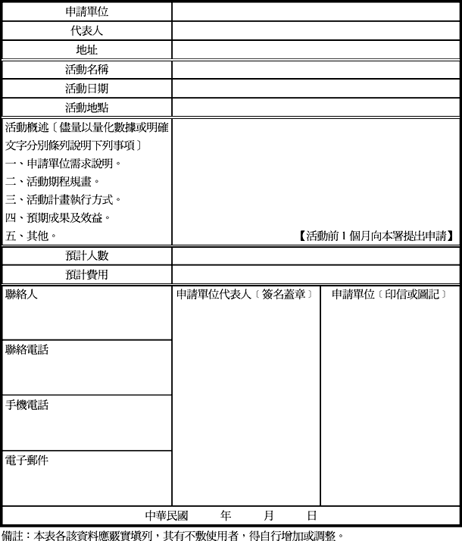

附件二
教育部體育署
學生參與觀賞運動競技或表演經費預算明細表

附件三
教育部體育署
學生參與觀賞運動競技或表演補助額度一覽表

附件四
教育部體育署
學生參與觀賞運動競技或表演經費經費收支結算表

附件五
教育部體育署
學生參與觀賞運動競技或表演補助
參加學生及陪同人員清冊

附件六
教育部體育署
學生參與觀賞運動競技或表演補助成果報告表

